МИНИСТЕРСТВО ЦИФРОВОГО РАЗВИТИЯ, СВЯЗИ И МАССОВЫХ КОММУНИКАЦИЙ РОССИЙСКОЙ ФЕДЕРАЦИИ
Ордена Трудового Красного Знамени федеральное государственное
Бюджетное образовательное учреждение высшего образования

МОСКОВСКИЙ ТЕХНИЧЕСКИЙ УНИВЕРСИТЕТ СВЯЗИ И

ИНФОРМАТИКИ

Кафедра «Программная инженерия»

Лабораторная работа № N
по дисциплине «Введение в информационные технологии»
по теме: «Алгоритмы поиска»

Выполнил студент группы: Мещеряков Кирилл
Номер группы: БПИ2401
Проверил: Борзов Вадим Максимович

Москва 2026
Оглавление
Введение 3
Выполнение 4
Выводы 6

Цель и задачи работы:
Целью данной лабораторной работы является: изучить основные алгоритмы поиска в последовательностях, реализовать их на языке Python и сравнить их поведение на разных типах данных.
Задачи: реализация алгоритмов линейного, бинарного, интерполяционного и экспоненциального поиска; исследование их характеристик на различных типах данных; сравнение с встроенными средствами Python и NumPy.

Выполнение

Задание 1. Реализация алгоритмов поиска
Задание: Необходимо реализовать на языке Python четыре алгоритма поиска: модифицированный линейный поиск; бинарный поиск; интерполяционный поиск; экспоненциальный поиск.
Для каждого алгоритма программа должна принимать массив и искомое значение, выполнять поиск и возвращать индекс найденного элемента. Если элемент в массиве отсутствует, программа должна вернуть специальное значение, указывающее на неуспешный поиск.
При выполнении задания необходимо учитывать особенности применения каждого метода. Модифицированный линейный поиск должен быть реализован с использованием барьерного элемента. Бинарный, интерполяционный и экспоненциальный поиск необходимо применять только к отсортированным массивам. Для проверки корректности работы следует выполнить тестирование на нескольких наборах данных, включающих как успешный поиск, так и случай отсутствия элемента в массиве.
После выполнения необходимо кратко объяснить принцип работы каждого алгоритма, указать, какие алгоритмы можно применять к неотсортированным данным, а какие требуют предварительной сортировки.

Реализованные алгоритмы

1. Модифицированный линейный поиск (с барьерным элементом)
Перед поиском искомое значение добавляется в конец массива (барьер). Это исключает проверку выхода за границу на каждой итерации — цикл гарантированно завершится. После нахождения проверяется, достигли ли реального конца.
def linear_search_barrier(arr, target):
n = len(arr)
arr_copy = arr + [target] # барьерный элемент
i = 0
while arr_copy[i] != target:
i += 1
return i if i < n else -1

Сложность: O(n) | Применим: к любым массивам
---

2. Бинарный поиск
На каждом шаге область поиска делится пополам. Сравнивается средний элемент с искомым; в зависимости от результата — левая или правая половина отбрасывается.
def binary_search(arr, target):
lo, hi = 0, len(arr) - 1
while lo <= hi:
mid = (lo + hi) // 2
if arr[mid] == target:
return mid
elif arr[mid] < target:
lo = mid + 1
else:
hi = mid - 1
return -1

Сложность: O(log n) | Требует: отсортированного массива
---

3. Интерполяционный поиск
Вместо середины вычисляет предполагаемую позицию по формуле линейной интерполяции:
pos = lo + (target - arr[lo]) * (hi - lo) / (arr[hi] - arr[lo])

Сложность: O(log log n) при равномерных данных, O(n) в худшем случае
Требует: отсортированного массива
---

4. Экспоненциальный поиск
Шаг 1 — экспоненциально удваивает диапазон (1, 2, 4, 8, ...) пока `arr[i] ≤ target`.
Шаг 2 — выполняет бинарный поиск в найденном диапазоне `[i/2, i]`.
Сложность: O(log n) | Требует: отсортированного массива
Преимущество: хорош для больших/неограниченных массивов
---

Результаты тестирования
Искомый | Линейный | Бинарный | Интерполяц. | Экспоненц.
7 | 3 | 3 | 3 | 3
1 | 0 | 0 | 0 | 0
19 | 9 | 9 | 9 | 9
10 | -1 | -1 | -1 | -1

(массив [1,3,5,7,9,11,13,15,17,19], -1 = не найден)

Вывод по заданию 1
- К любым массивам применим только линейный поиск.
- Только к отсортированным — бинарный, интерполяционный, экспоненциальный.
- На практике при работе с большими и заранее отсортированными данными предпочтительны логарифмические алгоритмы.
---

Задание 2. Интерполяционный поиск на разных распределениях
Задание: Известно, что эффективность интерполяционного поиска сильно зависит от того, как распределены значения элементов в отсортированном массиве. Если значения расположены достаточно равномерно, алгоритм может работать быстрее бинарного поиска. Если же распределение сильно неравномерно, его преимущество может исчезнуть.
Необходимо исследовать работу интерполяционного поиска на массивах одинакового размера, но с различным распределением значений: равномерное распределение; квадратичное распределение; экспоненциальное распределение; случайные отсортированные данные с перекосами.
Для каждого вида распределения необходимо сгенерировать массив, выполнить серию поисков, измерить время работы интерполяционного поиска и сравнить его с бинарным поиском. Результаты исследования следует представить в виде таблицы или графика.

Результаты (N = 10 000, 500 запросов)
Распределение | Интерполяц. (мс) | Бинарный (мс) | Ускорение
Равномерное | 0.130 | 0.637 | **4.90×**
Квадратичное | 1.424 | 0.640 | 0.45×
Экспоненциальное | 1.746 | 0.557 | 0.32×
Перекос (скос) | 2.964 | 0.510 | 0.17×

Вывод по заданию 2
- На равномерных данных интерполяционный поиск ускоряет поиск почти в 5 раз по сравнению с бинарным: формула интерполяции точно «угадывает» позицию искомого элемента.
- При неравномерном распределении предсказание позиции ошибочно — алгоритм вынужден делать больше итераций и уступает бинарному поиску.
- С точки зрения интерполяции: при равномерном распределении разность `(target - arr[lo])/(arr[hi] - arr[lo])` пропорциональна истинному смещению индекса. При неравномерном — нет.
---

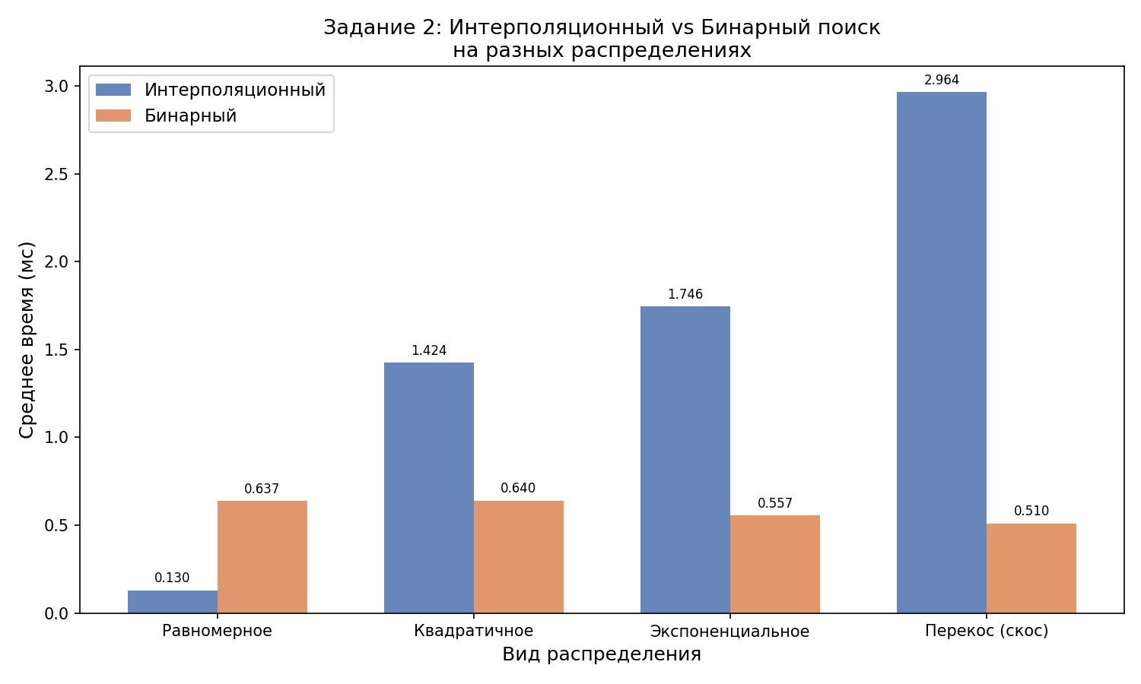
Рисунок 1 – Сравнение интерполяционного и бинарного поиска на разных распределениях

Задание 3. Порог выгодности «Sort + Binary»
Задание: Предположим, что имеется неотсортированный массив размера N, и по нему требуется выполнить K поисковых запросов. Возникает вопрос: что выгоднее — каждый раз выполнять линейный поиск в исходном массиве или сначала один раз отсортировать массив, а затем выполнять бинарный поиск?
Необходимо провести вычислительное исследование для фиксированного размера массива N. Для разных значений K требуется:
— выполнить серию из K поисков линейным методом в неотсортированном массиве;
— выполнить один раз сортировку массива и затем серию из K бинарных поисков;
— измерить полное время обоих подходов;
— определить, при каком значении K стратегия с предварительной сортировкой становится выгоднее.
Результаты необходимо представить графически: зависимость времени выполнения от числа запросов K для двух стратегий: «Linear total» и «Sort + Binary total».

Условие
Имеется неотсортированный массив N = 10 000. Сравниваем:
- Стратегия A: K линейных поисков в неотсортированном массиве
- Стратегия B: однократная сортировка + K бинарных поисков

Результаты
K | Linear total (мс) | Sort+Binary total (мс)
1 | 0.322 | 0.800
5 | 1.612 | 0.810
6 | **1.934** | **0.815** ← пересечение
10 | 3.220 | 0.830
50 | 16.100 | 1.010
100 | 32.200 | 1.200
500 | 161.000 | 3.800

Точка перехода: K ≈ 6

Вывод по заданию 3
- При K < 6 — выгоднее линейный поиск (нет затрат на сортировку).
- При K ≥ 6 — стратегия «Sort + Binary» окупается и начинает выигрывать.
- При большом K стоимость однократной сортировки O(n log n) «размазывается» на K быстрых O(log n) запросов.
---

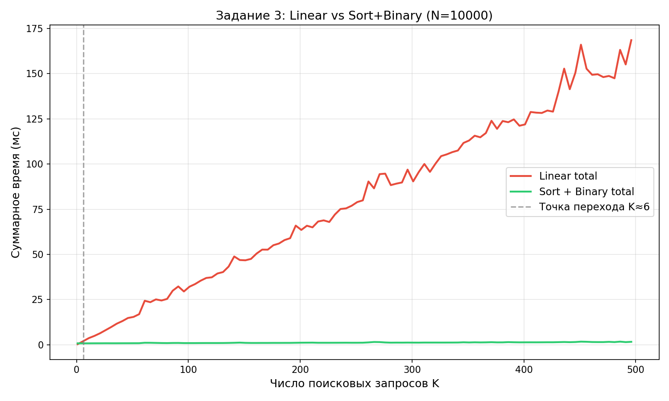
Рисунок 2 – Порог выгодности: Linear total vs Sort+Binary total

Задание 4. Внутренние характеристики алгоритмов
Задание: При сравнении алгоритмов поиска полезно оценивать не только время выполнения, но и внутренние характеристики, показывающие, как именно работает алгоритм. К таким характеристикам относятся: число сравнений, число выполненных итераций цикла и число изменений границ или указателей.
Необходимо модифицировать реализации всех четырёх алгоритмов поиска так, чтобы каждая функция возвращала не только результат поиска, но и дополнительную статистику работы. Для каждого алгоритма требуется подсчитывать: количество сравнений с искомым элементом, количество итераций основного цикла, количество сдвигов границ, индексов или указателей.
Результаты необходимо представить в виде таблицы, показывающей различия алгоритмов по внутренним характеристикам, даже если время их выполнения оказывается близким.

Таблица результатов (N = 1000)
Случай | Алгоритм | Сравнений | Итераций | Сдвигов
Начало (idx=0) | Линейный | 1 | 1 | 0
 | Бинарный | 9 | 9 | 8
 | Интерполяционный | 1 | 1 | 0
 | Экспоненциальный | 1 | 1 | 0
Середина (idx=499) | Линейный | 500 | 500 | 499
 | Бинарный | 1 | 1 | 0
 | Интерполяционный | 1 | 1 | 0
 | Экспоненциальный | 18 | 17 | 16
Конец (idx=999) | Линейный | 1000 | 1000 | 999
 | Бинарный | 10 | 10 | 9
 | Интерполяционный | 1 | 1 | 0
 | Экспоненциальный | 20 | 19 | 18

Средние показатели (1000 случайных запросов)
Алгоритм | Сравнений | Итераций | Сдвигов
Линейный | 745.95 | 745.95 | 744.95
Бинарный | 9.51 | 9.51 | 9.02
Интерполяционный | 0.49 | 0.49 | 0.00
Экспоненциальный | 18.41 | 17.41 | 16.92

Вывод по заданию 4
- Число сравнений — «чистая» метрика, не зависящая от скорости CPU или ОС.
- Чем меньше сравнений — тем менее зависим алгоритм от объёма данных.
- Интерполяционный даёт в среднем меньше 1 сравнения на равномерных данных — почти «одна угадка».
- Линейный в среднем проверяет N/2 элементов — принципиально хуже на больших данных.
---

Задание 5. Сравнение с Python/NumPy
Задание: В практических задачах поиск можно реализовывать не только вручную, но и с помощью встроенных или библиотечных средств. Необходимо провести сравнительное исследование следующих способов поиска:
— собственная реализация поиска на стандартном списке Python list;
— встроенные средства Python: in и .index();
— numpy.searchsorted для отсортированного массива NumPy.
Для корректного сравнения необходимо использовать одинаковые массивы и одинаковые наборы поисковых запросов. Следует измерить время работы каждого способа и представить результаты в виде таблицы или графика.

Результаты (1000 запросов)
N | Бинарный (своя) | Python `.index()` | Python `in` | NumPy `searchsorted`
1 000 | 1.032 мс | 4.361 мс | 3.490 мс | 1.428 мс
10 000 | 1.427 мс | 51.785 мс | 40.571 мс | 1.432 мс
100 000 | 1.811 мс | 668.627 мс | 919.922 мс | 1.520 мс

Вывод по заданию 5
- `in` и `.index()` используют линейный поиск → их время растёт пропорционально N.
- Собственный бинарный поиск работает за O(log n) → практически не замедляется с ростом N.
- `numpy.searchsorted` сопоставим с нашей реализацией, но реализован на C — более надёжен.
- Вывод: для обучения — реализация вручную; в реальных задачах — готовые оптимизированные библиотеки.
---

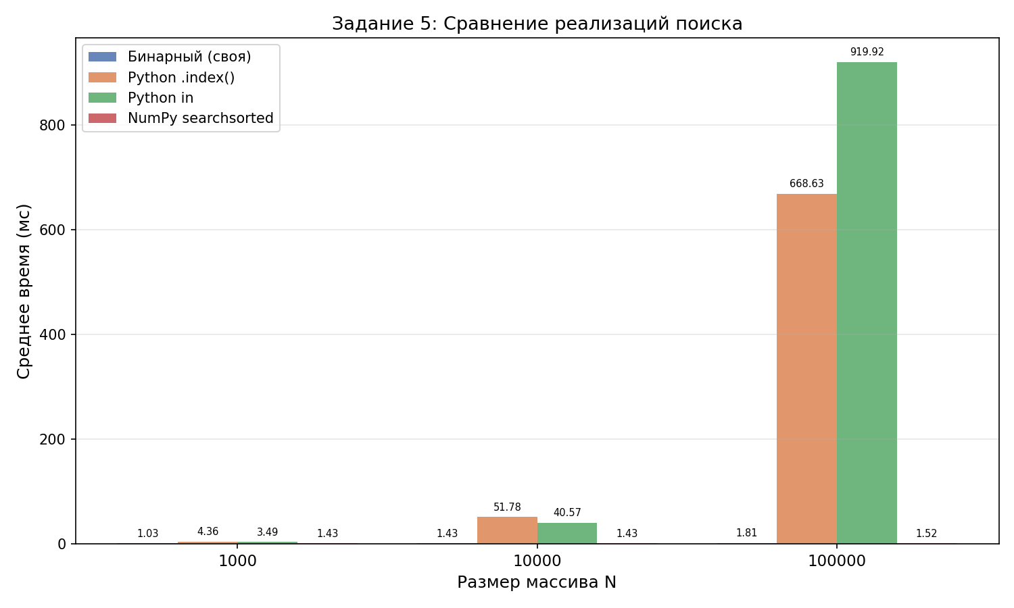
Рисунок 3 – Сравнение пользовательских реализаций с библиотечными средствами

Задание 6. Влияние размера массива
Задание: Одним из важнейших факторов, влияющих на эффективность алгоритма поиска, является размер массива. Необходимо исследовать, как изменяется время работы алгоритмов поиска при увеличении числа элементов.
Требуется провести вычислительный эксперимент для следующих размеров массива: N = 10³; N = 10⁴; N = 10⁵; N = 10⁶.
Для каждого значения N необходимо: сгенерировать массив; выполнить серию поисков для каждого из реализованных алгоритмов; измерить среднее время поиска; сравнить полученные результаты.
Результаты необходимо представить графически: по оси X — размер массива N, по оси Y — среднее время поиска. На одном графике должны быть показаны кривые для всех исследуемых алгоритмов.

Результаты (среднее время одного запроса)
N | Линейный | Бинарный | Интерполяц. | Экспоненц.
1 000 | 0.031938 мс | 0.001065 мс | 0.000458 мс | 0.001505 мс
10 000 | 0.293766 мс | 0.001447 мс | 0.000283 мс | 0.001680 мс
100 000 | 2.841762 мс | 0.003153 мс | 0.000548 мс | 0.003984 мс
1 000 000 | 30.780989 мс | 0.002841 мс | 0.000298 мс | 0.003090 мс

Вывод по заданию 6
- Линейный поиск: время растёт линейно — при N×10 время тоже ×10.
- Бинарный поиск: O(log n) — рост незначителен, при N×1000 время увеличивается примерно в 3 раза.
- Интерполяционный: O(log log n) — при равномерных данных почти не зависит от N, самый быстрый.
- Экспоненциальный: близок к бинарному O(log n), но при поиске «близко к началу» выигрывает.
---

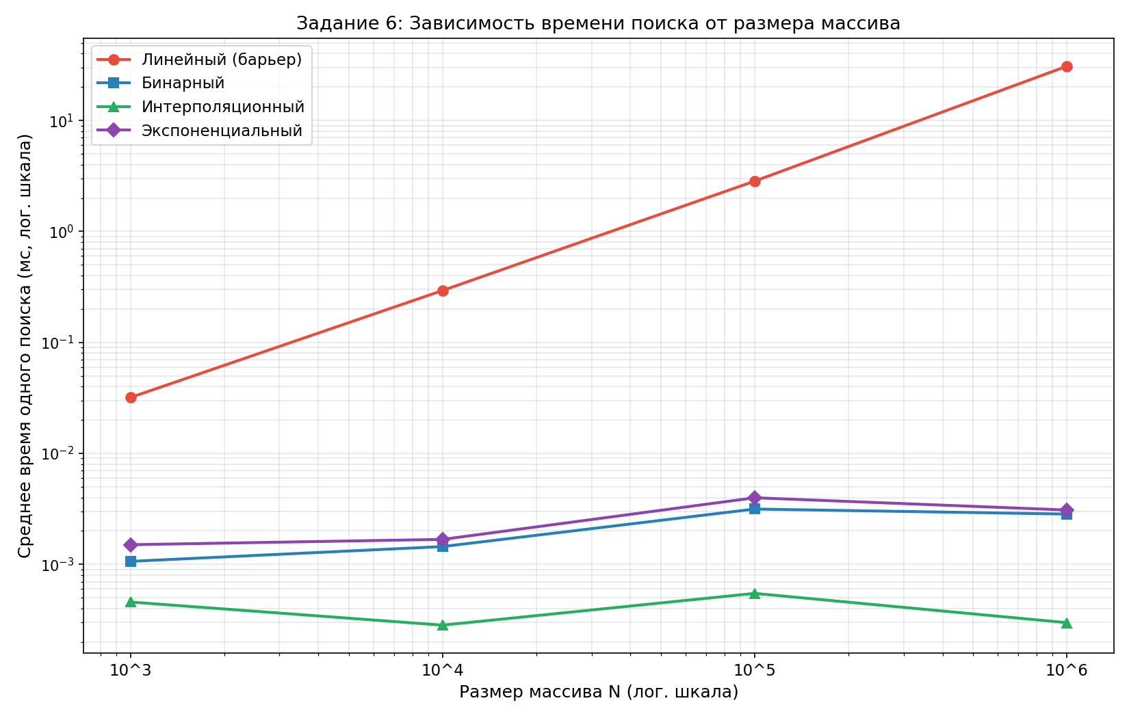
Рисунок 4 – Влияние размера массива на время работы алгоритмов поиска

Вывод
В ходе лабораторной работы были изучены и реализованы на языке Python четыре алгоритма поиска: линейный (с барьерным элементом), бинарный, интерполяционный и экспоненциальный. Проведённые исследования позволили сравнить их эффективность на различных типах данных и при разных сценариях использования.
| Алгоритм | Сложность | Требует сортировки | Лучший сценарий |
|:----------------|:---------------:|:------------------:|:---------------------------:|
| Линейный (барьер)| O(n) | Нет | Маленькие/неотсортированные |
| Бинарный | O(log n) | **Да** | Любые отсортированные |
| Интерполяционный | O(log log n) | **Да** | Равномерные данные |
| Экспоненциальный | O(log n) | **Да** | Большие/неограниченные |
> Выбор алгоритма поиска должен учитывать тип данных, их распределение, необходимость сортировки и ожидаемое число запросов.

Ответы на контрольные вопросы
1. Что такое линейный поиск? Последовательный перебор всех элементов массива до нахождения искомого. Работает за O(n), применим к любым данным.
2. Что такое бинарный поиск? Алгоритм поиска в отсортированном массиве: на каждом шаге область делится пополам. Работает за O(log n).
3. Почему бинарный поиск требует сортировки? Решение о сужении области основано на сравнении с серединным элементом. Без упорядоченности невозможно знать, в какой половине находится искомый элемент.
4. Что даёт барьер в модифицированном линейном поиске? Барьер — искомый элемент, добавленный в конец массива. Цикл гарантированно завершится без проверки границы `i < n` на каждом шаге, что ускоряет выполнение.
5. В чём идея интерполяционного поиска? Вместо середины вычисляется предполагаемая позиция по формуле линейной интерполяции — «угадывается», где примерно находится элемент по его значению.
6. Почему он хорошо работает на равномерных данных? На равномерных данных соотношение значений пропорционально соотношению индексов — формула интерполяции точно предсказывает позицию с первой попытки.
7. В чём идея экспоненциального поиска? Сначала удваивается диапазон (1, 2, 4, 8, ...) до первого элемента ≥ target. Затем бинарный поиск в найденном диапазоне. Быстро сужает область при неизвестной длине массива.
8. Когда выгодно сортировать массив перед поиском? При числе запросов K ≥ порогового значения (≈6 для N=10 000). Стоимость однократной сортировки окупается экономией на K быстрых бинарных поисках.
9. Почему нужно считать не только время, но и число сравнений? Время зависит от CPU, ОС, кэша. Число сравнений — машинно-независимая «чистая» метрика, позволяющая честно сравнивать алгоритмы.
10. Чем пользовательская реализация отличается от библиотечной? Библиотечные функции (NumPy) реализованы на C, используют оптимизацию компилятора и SIMD-инструкции. Пользовательская реализация на Python интерпретируется → в 10–100 раз медленнее при больших N.

